Лечим остеопороз с помощью гимнастики
Физкультура при остеопорозе считается эффективным методом лечения. При выполнении «правильных» физических упражнений, во-первых, формируется мускулатура, во-вторых, поддерживается толщина костей. И, конечно, такой терапевтический метод не имеет противопоказаний и побочных явлений, характерных для медикаментозных средств.
Регулярная тридцатиминутная зарядка несколько раз в неделю позволяет увеличить костную массу на 5% и заметно ослабить прогрессирование заболевания. Занятия можно начинать в любом возрасте.

Выбираем «правильные» упражнения
Лицам, страдающим от остеопороза, рекомендуются следующие виды физической активности:
- аэробика для укрепления мышцы ног – подъем по лестнице, танцы, ходьба;
- силовой тренинг, позволяющий укрепить спину, а также висение на турнике;
- плавание и водная гимнастика, которые благоприятно воздействуют на все группы мышц;
- упражнения для гибкости – йога, растяжка.
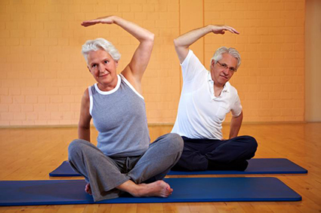
Комплекс упражнений
- Сидя в удобной позе, руки сгибаем в локтях и медленно отводим плечи назад, хорошо приближая лопатки. Считаем до 5 и расслабляемся. Повторяем 9 раз.
- Сидя, руки опускаем вниз. Делаем 20-25 круговых движений плечами вместе и столько же каждым плечом отдельно.
- Сидя, ладони кладем на затылочную область, делая вдох, отводим локти назад и считаем до 5. На выдохе руки расслабляем. Повторяем 9 раз.
- Сидя, кладем кисти рук на колени. Стараемся напрячь все мышцы, считаем до 5 и расслабляемся. Повторяем 9 раз.
- Лежа на спине, делаем 6 раз обычное потягивание.
- Лежа на спине, подтягиваем оба колена к животу, надежно обхватываем руками, считаем до 5 и отпускаем. Достаточно 7 повторений.
- Лежа на спине, в течение двух минут имитируем ногами активную езду на велосипеде.
- Лежа на боку, опираемся свободной рукой. Поднимаем прямую ногу, удерживаем её на весу, считая до 5, и медленно опускаем. Повторяем поочередно 9 раз.
- Стоя на четвереньках, делаем медленные выгибания/прогибания спины. Повторяем 7 раз.
Начинать физические упражнения необходимо с минимальной нагрузки, постепенно увеличивая число повторов и продолжительность тренировок.
Во время занятий следует избегать любых резких движений, интенсивных нагрузок – тех упражнений, которые способны увеличить риск переломов. В «рацион» занятий не должны быть включены бег, прыжки, резкие наклоны, приседания, повороты в талии. Лечебная гимнастика при остеопорозе должна проводиться в умеренном темпе. Также под запретом любые подъемы тяжестей: гири, штанги, гантели.
В обязательном порядке следует соблюдать все рекомендации врача ЛФК или профессионального инструктора. Нельзя резко увеличивать интенсивность нагрузок, а также менять упражнения без предварительной консультации специалиста.
В теплое время года рекомендуются занятия на открытом воздухе, плавание в природных или открытых водоемах, езда на велосипеде. Зимой помещение, в котором проходят занятия, должно быть хорошо проветриваемым, необходим постоянный приток свежего воздуха.
Своевременная консультация врача, здоровый образ жизни, сбалансированное питание, лечебная физкультура, направленная на поддержание мышечного тонуса и укрепление костной ткани – и никакой остеопороз не сможет вас напугать!
Берегите себя и будьте здоровы!

